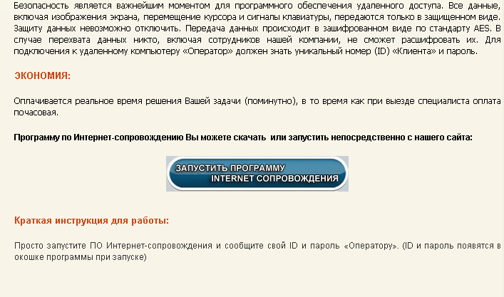
На странице сайта нажмите иконку «Запустить программу Internet сопровождения»

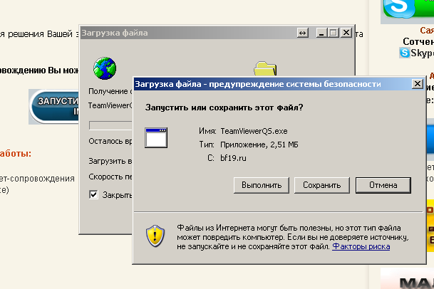
В появившемся диалоговом окне выберите (Internet Explorer) «выполнить», или «сохранить».
В случае выбора варианта - «выполнить», дождитесь запуска программы.
В случае выбора варианта «сохранить», сохраните файл «TeamViewerQS.exe» на диске и запустите.

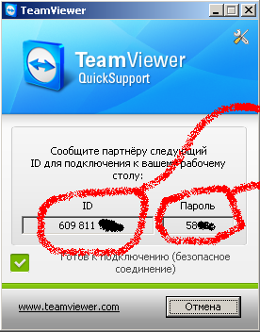
После запуска программы сообщите

ID номер и,

пароль специалисту «Фюзис» или «Бизнес Форум»

Управление клавиатурой и мышкой Вашего компьютера станет доступным специалисту . После того как специалист возьмет управление на себя и начнет выполнять работу, Вы сможете визуально наблюдать его действия у себя на экране

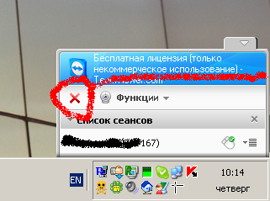
Сеанс связи автоматически завершится после окончания работ производимых специалистом.

Также Вы можете сами прекратить сеанс связи нажав на «крестик» в появившемся при подключении окне программы в области системных часов

